Способы экономии электроэнергии в быту
Существует большое количество методов снижения расхода электричества, некоторые из них требуют относительно больших финансовых вложений, некоторые совершенно простые.
Среди наиболее часто применяемых:
- Замена ламп накаливания на светодиодные или люминесцентные. Потраченные средства компенсируются достаточно быстро за счет снижения потребления электроэнергии и гораздо более длительного срока службы, за время которого лампочка окупается 8-10 раз.
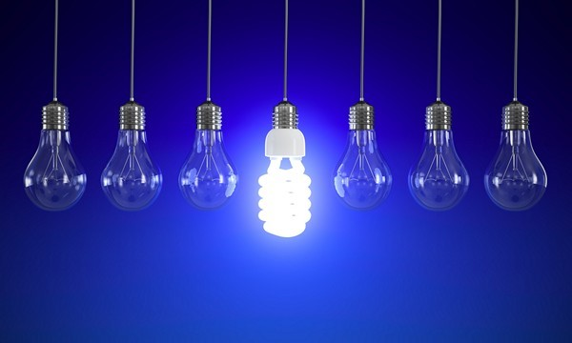
- Максимальное использование естественного освещения. Лучше поднять жалюзи на окнах, отдернуть или снять плотные шторы, вымыть окна. Это позволит включать свет гораздо позже. Ремонт квартиры в светлых тонах позволит реже пользоваться электричеством днем.
- Поэтапная или единовременная замена бытовых приборов на новые с классом энергосбережения А. Они потребляют электрики приблизительно на 50 % меньше, чем старые.
- Установка холодильника вдали от плиты и батарей отопления в хорошо вентилируемом месте. Регулярная его разморозка и замена, в случае необходимости, уплотнителя на дверцах.
- Выключение света при выходе из комнаты больше чем на 5 минут. Уменьшение использования электроприборов в режиме ожидания может сохранить до 300 кВт электричества в год. Установка автоматического перевода компьютера в спящий режим при прекращении работы на нем.
- Рациональное использование электроплиты, применение качественной посуды с ровным дном. Своевременное выключение плиты, использование меньшего количества воды для готовки, в процессе приготовления пищи накрывать кастрюлю крышкой.
https://hitropop.com/energosberezhenie/energosberezhenie/ekonomiya-v-bitu.html

